
大同大學第九屆服務學習學術研討會
徵稿辦法
一、宗旨：
為促進服務學習國際學術交流，提升服務學習研究質量，運用服務學習落實大學社會責任，特舉辦跨校國際學術研討會。自102年度開始，臺北醫學大學、明新科技大學與聖約翰科技大學三校協力輪辦學術研討會，105年則加入新血大同大學，四校聯盟共同為服務學習的推動持續努力。
今年服務學習學術研討會已邁入第九屆，訂題為「服務在地化，學習社區化」，預計藉由圓桌論壇、學術研討及實務分享，廣納各界理念與見解，期盼充實服務學習領域的理論與實務運用，以落實促進大學生發展暨大學社會責任之目的。
二、主題說明：
第九屆服務學習學術研討會主題為「服務在地化，學習社區化」，學校與鄰近社區、社會企業之間的合作交流，是服務學習的另一種創新，如何將大學服務學習與在地區域妥善連結，則是近年來服務學習的重要課題之一，此次的主題也符合教育部青年發展署的推動方向，創新服務方案、攜手計畫、社會企業發展等思考主軸，因此，希望能以此為題，共同探討服務學習未來的發展模式。
三、研討會時間：106年6月23日（星期五）
四、研討會地點：大同大學尚志教育研究館三樓音樂廳（台北市中山區中山北路
三段40號）
五、主辦單位：大同大學學生事務處導師室
六、協辦單位：明新科技大學學務處服務學習中心/聖約翰科技大學學務處服務學
習中心/台北醫學大學學務處服務學習中心
七、研討主題：
（ㄧ）服務學習在地化/社區化實踐方案
（二）服務學習在地化/社區化實踐方案評估與趨勢
（三）服務學習創新方案反思與進程
八、舉辦方式：
（ㄧ）學者、教師、行政人員與社區夥伴圓桌論壇。
（二）學術論文口頭發表。
（三）學術論文海報發表。
九、徵稿對象：
歡迎各研究、教學、實務機構人員或相關領域之碩、博士班研究生踴躍投稿。
十、徵稿日期：
（ㄧ）截稿日期：106年04月30日（星期日）前。
（二）審查結果通知：106年05月22日（星期一）前。
（三）研討會報名日期：即日起至106年06月09日（星期五）截止，報名網址(https://docs.google.com/forms/d/e/1FAIpQLSfHaNgUvQtQuRk1dt34AAel9xCZ6vx9IXEV_Uoqg2d0IQfrtw/viewform)，參與名額150人。
（四）撰稿須知：
1.本研討會論文發表分為二類：
甲、 口頭發表：
採「完稿審查」方式，須繳交論文全文。請以中文或英文WORD格
式撰寫，文長以10000~15000字為原則。內容應包括：題目、作者
(含單位職稱)、摘要（限一頁約350字內，含3-5個關鍵字）、正
文、圖表、參考文獻等，撰稿說明請參閱附件一。
乙、 海報發表：
須繳交論文摘要。請以中文或英文WORD格式撰寫，限一頁約350字
內，含題目、作者(含單位職稱)、3-5個關鍵字，海報發表說明請參
閱附件二。
2.撰稿格式以APA第六版格式為主，撰稿說明請參閱附件。
3.審查通過之論文全文或摘要將刊載於研討會手冊中。
4.請填妥論文徵稿報名表後，連同論文全文或摘要，以電子檔寄至
yufenlin@ttu.edu.tw，並於郵件主旨註明「第九屆服務學習學術研討
會稿件」。
（五）聯絡方式：
（一）聯絡人：大同大學學務處導師室林郁芬、王雅嫺
（二）聯絡電話：02-21822928轉6116、7526
（三）E-mail：yufenlin@ttu.edu.tw
（六）其他：
（ㄧ）全程參與本研討會者，將核發研習證明。
（二）與會者請自備環保餐具及環保杯。
（三）研討會相關訊息將隨時更新並公告於「大同大學學務處導師室」網
站（網址：http://teacher.ttu.edu.tw/bin/home.php）。
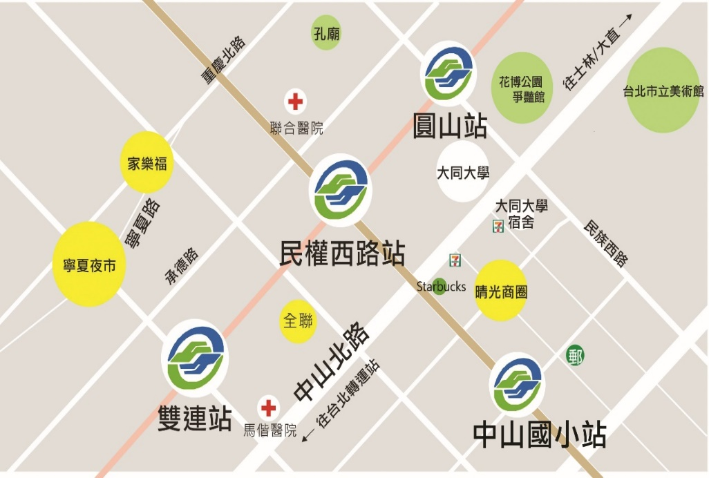
(四) 大同大學交通路線圖：

- 公車路線：
- 由臺北火車站出發：可由北一門（鄭州路）搭乘公車218、260、310，
或捷運臺北車站6D出口處搭乘247或287至大同大學站下車。
2.由士林方向出發：可搭乘公車218、220、260或310至大同大學站下車。
3.由內湖方向出發：可搭乘公車247或287至大同大學站下車。
- 捷運路線：
- 淡水←→ 信義線：於民權西路站或圓山站下車，步行約十分鐘。
- 中和←→ 新蘆線：於民權西路站或中山國小站下車，步行約十分鐘。
- 自行開車：
1.南下：
由中山高速公路下圓山建國北路交流道出口，沿建國北路方向右轉民權東路，至林森北路右轉，到德惠街左轉後直行到底即是大同大學校門，此路段停車不易，請至圓山花博公園停車場停車。
2.北上：
由中山高速公路重慶北路交流道出口，沿重慶北路往南，於民族西路左轉，到中山北路右轉，約200公尺右邊即是大同大學校門，此路段停車不易，請至圓山花博公園停車場停車。
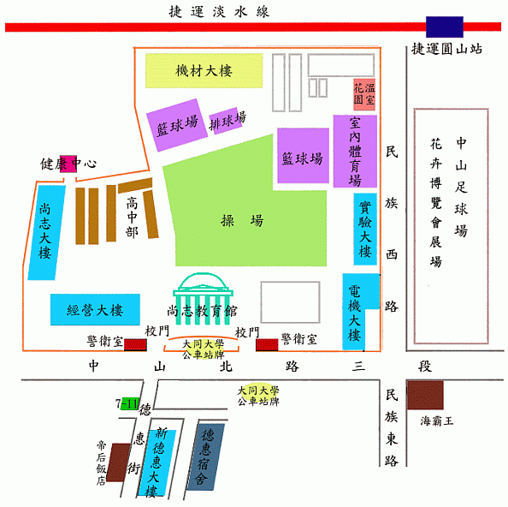
(五) 大同大學校園平面圖

大同大學第九屆服務學習學術研討會撰稿說明
一、版面及段落格式設定
(一) 文章請採用 A4 大小紙張，版面邊界上留 2.54cm、下留 2.54cm，左右各留 3.17cm。
(二) 文長以 10,000 字至 15,000 字為原則。
(三) 行高設為 1.25 行，與前後段距離均為 0.5 列。
二、首頁
(一) 標題：
1.係論文之主題，或有副題，請分行繕寫，文字請精簡。
2.中文採標楷體、英文採 Times New Roman，18 級，粗體字， 段落置中。
(二) 作者：
1.姓名請寫於標題下之中央位置，作者為兩位以上時，請以（、） 相接。
2.中文採標楷體、英文採 Times New Roman，14 級，段落置中。
(三) 服務單位及職稱：
請寫於作者下之中央位置，標楷體，13 級，段落置中。
(四) 摘要及關鍵字：
1.中文採標楷體、英文採 Times New Roman，12 級，段落左右對齊，縮排
指定第一行 2 字元。
2.字數以不超過 350 字為原則。
3.關鍵字 3-5 個。
三、論文架構：
(一) 標題：中文採標楷體、英文採 Times New Roman，16 級，段落置中；標題層次依序應設為「壹、貳、參…」，「一、二、三…」，以及「(一)(二)(三)…」， 並宜避免超過三個層次的標題設定。
(二) 內文：中文採新細明體、英文採 Times New Roman，12 級，段落左右對
齊， 縮排指定第一行 2 字元。
(三) 圖與表：文章中之圖與表宜簡明清晰，斟酌數量，並注意將圖表適當編排於文中第一次引述該圖標內容之後的適當頁面，表格並應注意勿被切分成兩頁 各半。此外，有關圖與表其它的格式說明如下：
1.圖：
(1)圖標題必須置於圖的下方。
(2)中文採新細明體、英文採 Times New Roman，段落置中，與 後段距離設為 1 列。
(3)圖內之字體大小可依實際需要設定，但整體應以清晰可讀為 基本原則。
2.表：
(1)表標題必須置於表的上方。
(2)中文採新細明體、英文採 Times New Roman，段落置中，與前段距離設為 1 列。
(3)表內之字體大小可依實際需要設定，但整體應以清晰可讀為基本原則。
(四) 下列二式擇一採用之
1. 根據美國心理學會（APA 第六版）撰文架構：
(1)封面（包括報告題目、作者姓名、單位及頁首小標題）
(2)摘要（包括研究問題、研究對象、研究方法、研究發現、結論與建議；研究問題、分析之規準、文獻選取之依據、研究結果與效果值之主要調節變 項、 結論、建議；摘要內容）
(3)本文部份(緒論、研究方法、研究結果、討論）
(4)參考文獻
(5)註記(註解及版權許可)
(6)附錄(相關資料，例如 Excel 表、MP3、圖形、網頁)
2. 根據行政院研考會撰文架構：
(1)緒論（包括動機、目的及方法）
(2)本文（及各章節）及註釋
(3)結論
(4)參考文獻
四、引用文獻註明格式：採美國心理學會 APA 第六版撰寫格式為標準
(一) 資料引用方式：
1.中文資料引用方法：
(1)引用論文時：
- 根據艾偉（2002）的研究..
- 根據以往中國學者（艾偉，2002）的研究…
(2)引用專時：
- 艾偉（2002）曾指出…
- 有的學者（艾偉，2002）認為… 3、如同一作者在同年度有兩本
書或兩篇文章出版時，請在年代後用 abc 等符號標明，例如
（艾偉，2003a）、(Watson, 2003a)。參考文獻中寫法亦同。
2.英文資料引用方式：
(1)引用論文時：
- 根據 Waston(2003)的研究…
- 根據以往學者(Watson, 2003；Thorndike, 2001)的研究…
(2)引用專書時：
- Watson(2003)曾指出…
- 有學者(Watson, 2003)認為…
3.為符應國際化趨勢，年代一律以西元表示。

(二) 文末參考文獻寫法：
文後應附「參考文獻」。所列文獻以文中實際提及者為限，中文文獻至於外文文獻之前。中文文獻依作者姓氏筆畫順序排列，外文文獻依作者姓氏字母順序排列。中文文獻或期刊刊名與卷數應以粗黑字體打印，英文書名或期刊則以斜體表 示，列舉如下：

吳璧如（2000）。師資培育過程中家長參與知能教學之內容分析。教育研究資
訊雙月刊，8（5），15-38。
賈馥茗（2003）。教育認識論。台北市：五南。
黃 玉（2002）。大學生發展理論與應用再探。載於林至善（主編），學生事
務與社團輔導第二輯（頁 3-28）。台北：東吳大學課外活動組。
張雪梅（2002）。學生事務是個專業工作嗎—當前大學學生事務工作提昇的策
略與展望。論文發表於東吳大學學生事務處課外活動組主辦之「兩岸三地
大學院校學生事務」學術研討會，台北。
黃 玉（2009，2 月 10 日）。服務學習融入大專校院課程的意義與目的。高
教技職簡訊，026。2009 年 3 月 31 日，取自
http://www.news.high.edu.tw/news026/2009020911.asp?c=0600
Butin, D. (2005). Service-learning as postmodern pedagogy. In D., Butin &
Associates (Eds.). Service-learning in higher education: Critical issues and
directions (pp. 89-103). New York: Palgrave Macmillan.
Bringle, R. & Hatcher, J. (1995). A service-learning curriculum for faculty. Michigan
Journal of Community Service-Learning, 1, 112-122.
大同大學第九屆服務學習學術研討會海報發表說明
一、海報發表時間：106 年 06 月 23 日（五）09:00-15:00。
二、海報陳列地點：大同大學尚志教育研究館三樓音樂廳。
三、若發表人欲自行印製海報，煩請於 106 年 04 月 30日（日）前回覆主辦單
位，並依下列格式將海報寄至「10452台北市中山區中山北路三段40號大同大學學務處導師室」(若須由主辦單位印製海報者免寄）。
四、海報印製格式：
1. 海報規格：全開（A0）直式（長 110 公分、寬 79.5 公分），邊界各預留
1.5 公分， 檔案格式限 jpg 檔或 pdf 檔。
2. 海報內容應含論文題目、作者、服務單位、關鍵字、內文等。
3. 海報須於醒目處註明「大同大學第九服務學習學術研討會」。
4. 圖表大小不拘，唯需以良好解析度呈現。

